ВАЖНЫЕ ДАТЫ  - 1 мая 2022 года – срок окончания регистрации с указанием названия доклада.  - 9 мая 2022 года – последний срок подачи статей в сборник.  - 10 мая 2022 года – рассылка 2-го информационного сообщения с подробным описанием места проведения ИИМ-2022, проекта Программы конференции.  - 24-26 мая 2022 года – работа  ИИМ-2022.  КОНТАКТНЫЕ АДРЕСА И ТЕЛЕФОНЫ  Теплухин Василий Гельевич  E-mail: cornfield@yandex.ru  Секретарь:  Макарова Татьяна Алексеевна  E-mail: makarovata2004@gmail.com  Хлопков Елисей Алексеевич  E-mail: hlopkov_ea@spbstu.ru | ОРГАНИЗАЦИОННЫЙ КОМИТЕТ  Сопредседатели:  Попович А.А. – д.т.н. (СПбПУ, СПб)  Гасюк Д.П. – д.т.н. (СПбПУ, СПб)  Зам. председателя  Радкевич М.М. – д.т.н. (СПбПУ, СПб)  Состав  Сапожков С.Б. – д.т.н. (НовГУ, В. Новгород)  Максаров В.В. – д.т.н. (СПГУ, СПб)  Михайлов С.В. – д.т.н. (КГУ, Кострома)  Колодяжный Д.Ю. – д.т.н. (АО «НЦВ Миль и Камов», МО)  Аксенов Л.Б. – д.т.н. (СПбПУ, СПб)  Мамутов В.С. – д.т.н. (СПбПУ, СПб)  Метлов Л.С. – д.ф.-м.н. (ДонФТИ, Донецк)  Дмитриевский А.А. – д.ф.-м.н. (ТГУ, Тамбов)  ПРОГРАММНЫЙ КОМИТЕТ  Сопредседатели:  Скотникова М.А. – д.т.н. (СПбПУ, СПб)  Теплухин В.Г. – к.т.н. (СПбПУ, СПб)  Состав  Помыткин С.П. – д.ф.-м.н. (ГУАП, СПб)  Тарасов С.Б. – к.т.н. (ООО ИМЦ «Микро», СПб)  Любомудров С.А. – к.т.н. (СПбПУ, СПб)  Ковеленов Н.Ю. – к.т.н. (ООО «Вириал», СПб)  Кожушко В.В. – к.ф.-м.н. (ИММС, Гомель)  Шатунова О.В. – к.п.н. (КФУ, Елабуга)  Прокофьева О.В. – к.т.н. (ДонФТИ, Донецк)  Аникеев С.Г. – к.ф.-м.н. (ТГУ, Томск)  Степанов С.Н. – к.т.н. (СПбПУ, СПб) | Санкт-Петербургский политехнический университет Петра Великого  Институт машиностроения, материалов и транспорта  Высшая школа машиностроения  Всероссийская научно-практическая конференция молодых ученых  «Инновационные идеи в машиностроении»  (ИИМ-2022)  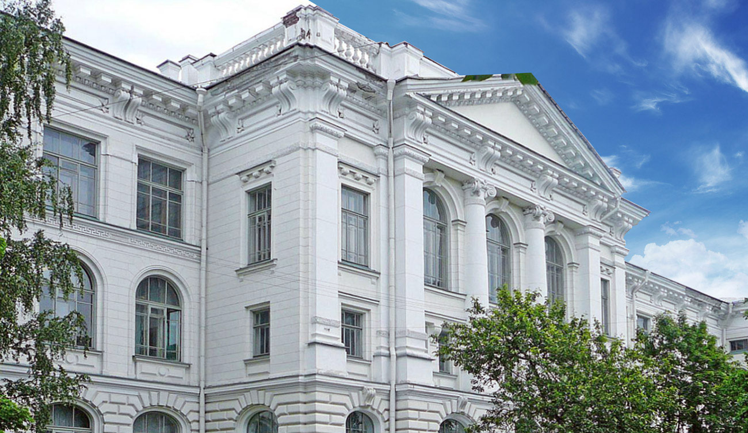  24-26 мая 2022 года  Санкт-Петербург, Россия  Первое информационное сообщение
ОБЩАЯ ИНФОРМАЦИЯ  Ежегодно в СПбПУ для студентов, аспирантов и молодых исследователей из России, стран Ближнего и Дальнего Зарубежья проходила национальная научно-практическая конференция с международным участием Неделя Науки.  В связи с приостановкой традиционной конференции «Неделя науки СПбПУ», в весеннем семестре на базе Высшей школы машиностроения Института машиностроения, материалов и транспорта будет проведена Всероссийская научно-практическая конференция молодых ученых «Инновационные идеи в машиностроении» с заслушиванием и публикацией докладов в сборнике.  Доклады конференции будут опубликованы в сборнике статей, индексируемом в РИНЦ. Избранные материалы конференции планируется опубликовать в виде отдельного выпуска журнала, рекомендованного ВАК РФ.  Подробная информация будет во втором информационном сообщениия | ОСНОВНЫЕ НАПРАВЛЕНИЯ РАБОТЫ КОНФЕРЕНЦИИ  1. Технология машиностроения  2. Цифровизация машиностроительных производств  3. Компьютерные технологии в машиностроении  4. Конструкторско-технологические разработки триботехнического назначения  5. Инновационные технологии электро-физических и электрохимических методов обработки материалов  6. Машины и технология обработки металлов давлением  7. Управление качеством в машиностроении  8. Перспективные материалы и технологии.  ПРАВИЛА ОФОРМЛЕНИЯ СТАТЕЙ  Материалы докладов объемом до 5 страниц следует набрать согласно правилам оформления сборника.  Набранный с указанными в приложенном файле правилами материал и регистрационную карточку конференции прикрепленными файлами выслать по электронному адресу:  makarovata2004@gmail.com | ОРГВЗНОС И ОПЛАТА ПУБЛИКАЦИЙ  Для обучающихся и аспирантов участие в конференции бесплатно.  Всем участникам будет предоставлен сборник статей в электронном формате.  О необходимости печатного экземпляра сборника следует уведомить Оргкомитет через форму регистрационной карточки.  Стоимость печатного экземпляра будет указана во Втором информационном сообщении.  Участникам Конференции рекомендуется заранее бронировать гостиницу в СПб.  Гостиницы рядом с СПбПУ:  Орбита – https://spborbita.ru/;  ИМОП СПбПУ – https://www.imop-spbspu.ru/students_life/accommodation.html  РЕГИСТРАЦИЯ УЧАСТНИКОВ  Всероссийской научно-практической конференции молодых ученых  «Инновационные идеи в машиностроении»  (ИИМ-2022)  осуществляется только в интерактивном режиме по электронной почте makarovata2004@gmail.com  Информацию о ИИМ-2022 можно уточнить по контактным данным  Рабочий язык ИИМ-2021: русский.

